**ANALISA KADAR MAGNESIUM (Mg) PADA AIR BAHAN BAKU GARAM DI PT. GARAM PERSERO PAMEKASAN**

**ANALYSIS OF MAGNESIUM (Mg) LEVELS IN WATER RAW MATERIAL SALT IN PT. SALT PERSERO PAMEKASAN**

**Nurul Khodariya*, Makhfud Efendy*, Nizar Amir*, dan Nike I. Nuzula\***

Program Studi Ilmu kelautan, Fakultas Pertanian, Universitas Trunojoyo

*Corresponden author email: [nike.nuzula@trunojoyo.ac.id](mailto:nike.nuzula@trunojoyo.ac.id)

email: [180341100021@student.trunojoyo.ac.id](mailto:180341100021@student.trunojoyo.ac.id)

**ABSTRAK**

Wilayah kabupaten Pamekasan yang memproduksi garam terdiri dari 3 kecamatan yaitu kecamatan galis dengan luas lahan tambak 1.108,41 Ha, Kecamatan Pademawu yaitu sebesar 740,96 Ha dan Kecamatan Tlanakan sebesar 48,81 Ha. Pengambilan sampel dilakukan di tambak garam PT. Garam Persero Pamekasan yang berlokasi di Desa Capak, Kecamatan Galis, Kabupaten Pamekasan. Tujuan dari Penelitian ini yaitu mengatahui kandungan Magnesium (Mg) pada air bahan baku garam menggunakan Metode Spektrofotometer (SSA) di laboratorium Balai Riset dan Standarisasi Industri Surabaya. Analisa data pada penelitian ini mnenggunakan Uji Anova one way. Hasil analisa kandungan Magnesium (Mg) pada air bahan baku yaitu 219,9 mg/L dan 223,1 Mg/L, Pada Bozem yaitu 32532,5 mg/L dan 31945 mg/L. Kandungan Magnesium (Mg) pada peminihan yaitu 11892,5 mg/L dan 11740 mg/L. Pada Meja Kristalisasi tanah yaitu 245,9 mg/L dan 243,8 mg/L. Kandungan Magnesium pada setiap pengulangan analisa air bahan baku, bozem, peminihan dan meja kristalisasi Tanah tidak ada Perbedaan rata-rata kandungan magnesium.

**kata kunci:** Air bahan baku, Bozem, Peminihan, Meja Kristalisasi Maduris, dan Magnesium

**ABSTRACT**

The area of ​​Pamekasan district which produces salt consists of 3 sub-districts, namely Galis sub-district with a pond area of ​​1,108.41 ha, Pademawu sub-district 740.96 ha and Tlanakan sub-district 48.81 ha. Sampling was carried out in the salt ponds of PT. Garam Persero Pamekasan which is located in Capak Village, Galis District, Pamekasan Regency. The purpose of this study was to determine the content of magnesium (Mg) in salt water using the Spectrophotometer Method (SSA) in the laboratory of the Surabaya Industrial Standardization and Research Institute. Analysis of the data in this study using the one-way ANOVA test. The results of the analysis of the content of Magnesium (Mg) in raw water are 219.9 mg/L and 223.1 Mg/L, In Bozem are 32532.5 mg/L and 31945 mg/L. The content of magnesium (Mg) in the selection is 11892.5 mg/L and 11740 mg/L. Magnesium content in each repetition of the analysis of raw material water, bozem, purification and soil crystallization table there is no difference in the average magnesium content.

**keywords:** Raw material water, Bouzem, Peminihan, Madurase Salt Method, and Magnesium

**PENDAHULUAN**

Kabupaten Pamekasan merupakan salah satu kabupaten yang berada pada 6° 51’ - 7° 31’ LS dan 113° 19’ - 113° 58’ BT. Kabupaten Pamekasan sebelah baratnya berbatasan dengan kabupaten Sampang dan sebelah timur berbatasan dengan kabupaten Sumenep. Luas Wilayah kabupaten Pamekasan 79, 230 Ha yang terdiri dari 13 kecamatan dan 189 Desa. Kabupaten Pamekasan Secara garis besar terdiri dari dataran rendah pada bagian selatan dan dataran tinggi berada pada bagian tengah dan utara (EfendyR et al., 2014). Air laut merupakan air bahan baku yang digunakan dalam produksi garam. Kandungan Air laut yaitu kaslium (Ca), Magnesium (Mg), dan Kalium (K) yang dapat menurunkan kualitas garam dalam air karena senyawa tersebut bersifat higroskopis dimana dapat meningkatkan julmah air pada garam ketika berada pada pada kelembaban yang tinggi. Air bahan baku merupakan bahan utama dalam produksi garam. Air bahan baku yang digunakan dalam proses produksi garam memanfaatkan air laut dimana air laut tersebut dialirkan ke dalam bak penampungan atau bozem dimana kadar konsentrasinya 2-3°Be sehinga menjadi 10°Be. Kualitas garam tergantung dari pengambilan bahan bakunya dimana tingginya kadar NaCl serta besarnya zat pengotor yang terkandung dalam garam dapat menentukan kualitas dari garam itu sendiri, semakin kecil nilai zat pengotor dalam garam maka akan semakin tinggi pula kualitas garam tersebut. Wilayah peissir dijadikan sebagai tempat produski garam karena mudahnya akses pengaliran air kedalam petak tambak dan akan sangat rentan terjadinya pencemaran. Hal tersebut karena pesisir tempat pembuangan akhir dari semua jenis limbah yang mengandung logam berat. (Kim et al., 2019).Metode garam Maduris adala suatu metode dimana dalam metode ini menggunakan lantai tanah yang telah di keraskan melalui tahapan kesap atau gulu untuk tempat pengkristalan garam. Proses kesap dan gulu pada meja kristalisasi selain untuk mengeraskan tanah juga dapat menghilangkan endapan pengotor seperti kalsium karbonat ( ${CaCo}_{3})$ dan kalsium sulfat ( ${Caso}_{4}).$ Garam yang dihasilkan pada metode maduris yaitu garam kualitas 3 dengan Kadar NaCl <90%.

Magnesium (Mg) yang masuk kedalam perairan dengan konsentrasi yang tinggi dapat menyebabkan tingginya kesadahan air. Kandungan magnesium pada air bahan baku yang terdapat pada perairan pamekasan yang berlokasi di kecamatan Tlanakan yaitu 0,2584 mg/L dan di Kecamatan Bunder yaitu 0,2929 mg/L. Kandungan Magnesium yang terdapat pada perairan Sumenep yang terletak pada kalianget barat yaitu 0,1664 mg/L dan di Daerrah Gapura yaitu 0,2239 mg/L. Kandungan Magnesium pada air laut di daerah Sampang yaitu 384,63 mg/L. Tingginya kesadahan pada perairan dapat menimbulkan pengaruh terhadap pertumbuhan ikan di perairan (Agustin 2001).

**MATERI DAN METODE**

**Waktu dan Tempat**

Penelitian dilaksanakan pada 9 September 2021, pengambilan sampel garam ditambak PT.Garam Persero Pamekasan yang berlokasi di Desa Capak, Kecamatan Galis, Kabupaten Pamekasan. Analisa kadar Logam Kalsium (Ca) dilakukan di Laboratorium Balai Riset dan Standarisasi Industri Surabaya. Lokasi Pengambilan sampel dapat dilihat pada **Gambar.1** Pengambilan sampel air pada laut, Bozem, Peminihan dan Meja Kristalisasi d ambil sebanyak sekitar 1 liter air kemudian dimasukan ke dalam plastik alumunium dan ditutup setelah itu diberi keterangan atau label pada sampel yang diambil.

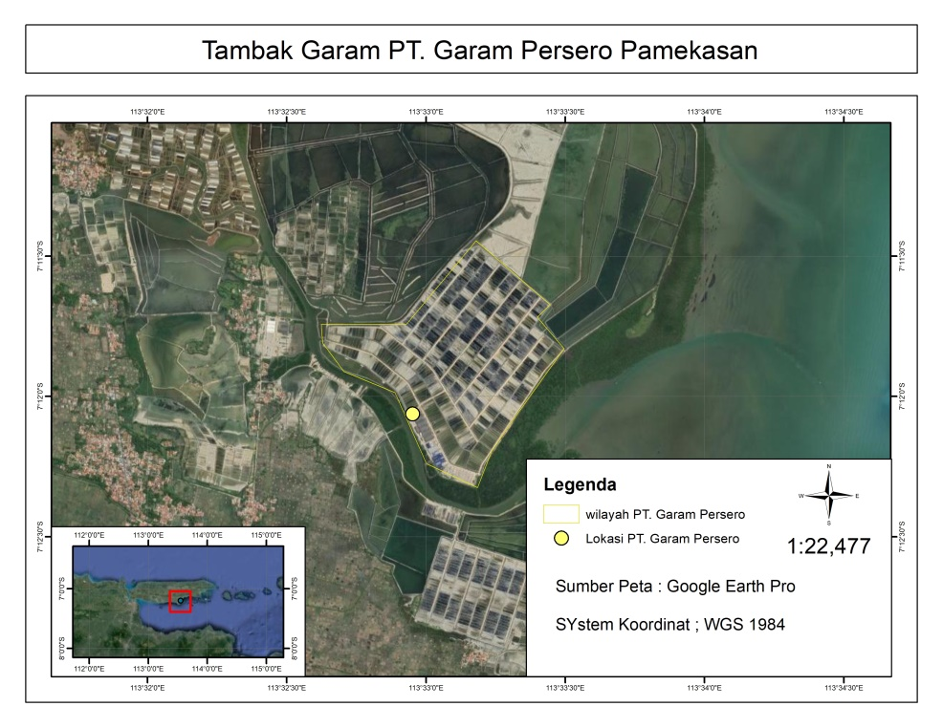

**Gambar.1 Peta Lokasi Pengambilan Sampel**

**Alat dan Bahan**

Alat dan bahan yang digunakan dalam penelitian ini dapat di tampilkan pada **Tabel 1.** dan Bahan yang digunakan dalam penelitian dapar ditampilkan pada **Tabel 2.**

**Tabel 1.** Alat yang digunakan dalam Penelitian

|  |  |  |
| --- | --- | --- |
| **No** | **Nama Alat** | **Kegunaan** |
| 1. | Water Sampler | Untuk mengambil sampel air |
| 2. | Sekop | Untuk mengambil sampel sedimen |
| 3. | Alumunium Pack | Wadah sampel |
| 4. | Spektofotometer Serapan Atom | Untuk menentukan unsur-unsur logam |
| 5. | Hot Plate | Untuk memanaskan sampel |
| 6. | Gelas Piala | Wadah Sampel |
| 7. | Gelas Ukur | Wadah untuk mengukur jumlah sampel yang dibutuhkan untuk dianalisa |
| 8. | Corong Gelas | Untuk proses penyaringan |
| 9. | Labu ukur 100 mL dan 1000 Ml | Wadah sampel |
| 10. | Tabung Reaksi | Wadah melakukan reaksi kimia |
| 11. | Gelas Beaker 250mL | Wadah sampel sedimen |
| 12. | Mortar dan Alu | Untuk menghaluskan sampel sedimen |
| 13. | Pipet volume | Untuk mengambil larutan dengan volume tertentu |
| 14. | Timbangan Analitik | Menimbang sampel |
| 15 | Lemari Asam | untuk mereaksikan sampel |
| 16. | Erlenmeyer | Wadah sampel |
| 17. | Labu semprot | Membersihkan alat yang telah digunakan |

**Tabel.2** Bahan yang digunakan dalam penelitian

|  |  |  |
| --- | --- | --- |
| **No** | **Nama Bahan** | **Kegunaan** |
| 1. | Air Bahan Baku | Sampel analisa |
| 2. | Air Bouzem | Sampel analisa |
| 3. | Air Peminihan | Sampel analisa |
| 4. | Air Meja Kristalisasi Tanah | Sampel analisa |
| 5. | Kertas Saring | Menyaring sampel |
| 6. | Aquades | Larutan pengencer |
| 7. | Asam klorida | Bahan analisa Ca |
| 8. | Lantan Klorida (LaCl3) (50g/L) | Bahan analisa Ca |
| 9. | Larutan standar induk 1000 mg/L | Bahan analisa Ca |
| 10 | Asam Nitrat (HNO3) | Bahan analisa Ca |

**Analisa Kadar Magnesium (Mg) pada Air**

Analisa kadar Magnesium (Mg) pada air menggunakan referensi SNI 06-6989-56- 2005. Menyiapkan larutan baku kalsium 10 µg/mL dengan mengambil 10 mL larutan baku magnesium 1000 µg/mL dan dimasukkan ke labu ukur 1000 mL, kemudian diencerkan dengan aquades sampai batas tera. Memipet 20 mL larutan sampel yang telah disaring dan ditambahkan 2 mL HCl dan 2 mL larutan lanthanum kemudian mengencerkan ke 100mL labu ukur sampai batas tera. Membuat larutan deret standar 0;2;5;10 dan 20 kemudian ditambahkan 20 mL larutan NaCl, 2 mL HCl dan larutan baku magnesium ke labu ukur 100mL. Melakukan analisa spektrofotometri dengan panjang gelombang285,2 nm

Kadar magnesium (mg/L) = C x fp

keterangan:

C= kadar yang didapatkan dari hasil pengukuran (mg/L)

Fp= faktor pengenceran

**Uji Analisa Data**

Uji analisa data pada kadar Magnesium (Mg) menggunakan analisis Uji Anova. Analisa Uji Anova merupakan uji statistic untuk menguji kebenaran hipotesis yang diajukan oleh peneliti dalam membedakan rata-rata setiap sampel. Analisa data pada pengujian Anova digunakan untuk mengetahui rata-rata kandungan magnesium pada air bahan baku, bozem, peminihan dan meja kristalisasi Tanah.

H0: Tidak ada Perbedaan rata-rata kandungan magnesium pada air bahan baku, bozem, peminihan dan meja kristalisasi Tanah.

H1: Ada perbedaan rata-rata kandungan magnesium pada air bahan baku, bozem, peminihan dan meja kristalisasi Tanah.

Pengambilan keputusan dalam penelitian ini dimana jika nilai p Value >0,05 maka H0 diterima dan H1 ditolak.

**HASIL DAN PEMBAHASAN**

Kabupaten Pamekasan merupakan kabupaten yang terdiri dari 5 kecamatan yang terdiri dari Kecamatan Batumarmar, Galis, Pademawu , Pasean dan Tlanakan. Wilayah kabupaten Pamekasan yang paling banyak memproduksi garam yaitu di pesisir utara dikarenakan dalam memperoleh air laut bahan baku dari selat madura. Luas tanah yang digunakan untuk tambak garam yaitu sekitar 1.898,8 Ha sebagian besar di pesisir selatan. Luas tambak garam yang paling besar yaitu di kecamatan galis sebesar 1.108,41 Ha. Luas lahan tambak garam yang berada kecamatan pademawu yaitu 740,96 Ha. Penelitian ini dilakukan ditambak PT.Garam Persero yang berlokasi di Desa Capak, Kecamatan Galis. Pengambilan sampel air dilakukan pada beberapa titik yaitu pada air bahan baku, Bozem Peminihan dan Meja kristalisasi tanah, Lokasi pengambilan sampel berdekatan dengan pembuangan limbah rumah tangga dan jalur perahu dalam membongkar muatan berjarak sekitar 10 meter dari tempat pembuangan limbah rumah tangga dan jalur perahu ke tempat penampungan air laut. Hasil dari analisa Magnesium (Mg) pada air bahan baku, Bozem, peminihan dan meja kristalisasi disajikan pada **Tabel 3**

**Tabel 3. Hasil Pengujian Magnesium (Mg)**

|  |  |  |  |  |  |
| --- | --- | --- | --- | --- | --- |
| **No** | **Sampel** | **Satuan** | **Pengulangan** | | **Rata-rata** |
| **1** | **2** |
| 1 | Air Bahan Baku | Mg/L | 219,9 | 223,1 | 109,95 |
| 2 | Bozem | Mg/L | 32532,5 | 31945 | 16266,25 |
| 3 | Peminihan | Mg/L | 11892,5 | 11740 | 5946,25 |
| 4 | Meja Kristalisasi Tanah | Mg/L | 245,9 | 243,8 | 122,95 |

Berdasarkan **Tabel 3** diatas kandungan magnesium (Mg) pada air bahan baku, Bozem, Peminihan dan meja kristalisasi tanah dilakukan 2 kali pengulangan setiap sampel, dimana pada air bahan baku kandungan magnesium (Mg) yaitu 219,9 mg/L dan 223,1 mg/L, Pada Bozem sebesar 32532,5 mg/L dan 31945 mg/L. Kandungan Magnesium (Mg) pada peminihan yaitu 11892,5 mg/L dan 11740 mg/L, pada meja kristalisasi tanah yaitu 245,9 mg/L dan 243,8 mg/L. Hasil Konsentrasi dari setiap sampel tersebut nilai yang diperoleh yaitu ada perbedaan secara nyata. Kandungan air bahan baku yang terdapat di perairan Pamekasan yang berada di kecamatan Tlanakan yaitu 0,2584 mg/L dan di Kecamatan Bunder yaitu 0,2929 mg/L. Kandungan Magnesium yang terdapat pada perairan Sumenep yang terletak pada kalianget barat yaitu 0,1664 mg/L dan di Daerrah Gapura yaitu 0,2239 mg/L. Kandungan Magnesium pada air laut di daerah Sampang yaitu 384,63 mg/L. Kandungan Magnesium pada gara meja kristalisasi tanah yang terdapat pada daerah bangkalan yaitu 0,3184 mg/L dan di daerah gapura barat sumenep yaitu sekitar 0,1268 mg/L. Tinggi rendahnya kandungan magnesium pada air laut sebagai bahan baku pembuatan garam disebabkan oleh kondisi lingkungannya. Tingginya kandungan magnesium pada air bahan baku di perairan tambak PT.Garam Persero Pamekasan yang berlokasi di desa capak disebabkan karena adanya lalu lintas perahu di perairan dan pembuangan limbah rumah tangga yang mengakibatkan teraduknya magnesium pada lapisan dasar dan di kolam air. Menurut Rusnadi 2004 Tingginya kadungan magnesium dipengaruhi oleh pergerakan air akibat diserap organisme.

**Gambar. 2** Grafik Kandungan Magnesium Pada air Laut

**Hasil Analisa Data Kandungan Magnesium (Mg)**(Efendy, 2012)

**Tabel 4. Hasil Uji Anova Kandungan Magnseium**

|  |  |  |  |  |  |  |
| --- | --- | --- | --- | --- | --- | --- |
| **Source of variation** | **SS** | **df** | **MS** | **F** | **P- Value** | **F Crit** |
| Between Groups within groups | 68246,65 | 1 | 68246,65 | 0,0003 | 0,986753 | 5,987378 |
| 1,37E+09 | 6 | 2,28E+08 |  |  |  |
| Total | 1,37E+09 |  |  |  |  |  |

Berdasarkan tabel diatas didapatkan nilai P-Value sebesar 0,9867. Nilai P-Value kadar Magnesium > nilai alpha () atau (0,9867 > 0,05). Nilai P-value lebih besar dari nilai alpha menandakan bahwa terimah H0 yang berarti nilai kandungan magnesium pada air bahan baku, bozem, peminihan dan meja kristalisasi Tanah tidak ada Perbedaan rata-rata kandungan magnesium atau rata-ratanya sama

**KESIMPULAN DAN SARAN**

Kandungan magnesium pada air bahan baku yaitu sebesar219,9 mg/L dan 223,1 mg/L, Pada Bozem sebesar 32532,5 mg/L dan 31945 mg/L. Kandungan Magnesium (Mg) pada peminihan yaitu 11892,5 mg/L dan 11740 mg/L, pada meja kristalisasi tanah yaitu 245,9 mg/L dan 243,8 mg/L. Kandungan Magnesium pada setiap pengulangan analisa air bahan baku, bozem, peminihan dan meja kristalisasi Tanah tidak ada Perbedaan rata-rata kandungan magnesium.

**UCAPAN TERIMAH KASIH**

Terimah kasih kepada lembaga penelitian magang riset MBKM Universitas Trunojoyo Madura dan Laboratorium Balai Riset dan Standardisasi Industri Surabaya.

**DAFTAR PUSTAKA**

Arwiyah. (2015). STUDI KANDUNGAN NaCl DI DALAM AIR BAKU DAN GARAM YANG MEDIA MEJA GARAM YANG BERBEDA STUDY OF NaCL CONTENT IN RAW WATER AND THEIR SALT PRODUCTION AND PRODUCTIVITY. *Jurnal Kelautan Volume 8, No. 1, April 2015 ISSN: 1907-9931*, *8*(1), 1–9.

Badan standardisasi Nasional. (2005). Cara Uji Kadar Magnesium (Mg) dengan Spektrofotometer Serapan Atom (SSA), SNI 06-6989.55-2005

Efendy, M. (2012). Garam Rakyat Potensi dan Permasalahan. *UTM Press*, 1–190.

EfendyR, M., Sidik, R. F., & Muhsoni, F. F. (2014). Pemetaan Potensi Pengembangan Lahan Tambak Garam Di Pesisir Utara Kabupaten Pamekasan. *Jurnal Kelautan*, *7*(1), 1–11.

Kim, H., Jeon, Y., Lee, W. B., Nam, S. H., Han, S. H., Ham, K. S., Singh, V. K., & Lee, Y. (2019). Feasibility of Quantitative Analysis of Magnesium and Calcium in Edible Salts Using a Simple Laser-Induced Breakdown Spectroscopy Device. *Applied Spectroscopy*, *73*(10), 1172–1182. https://doi.org/10.1177/0003702819861552

Kim, H., Jeon, Y., Lee, W. B., Nam, S. H., Han, S. H., Ham, K. S., Singh, V. K., & Lee, Y. (2019). Feasibility of Quantitative Analysis of Magnesium and Calcium in Edible Salts Using a Simple Laser-Induced Breakdown Spectroscopy Device. *Applied Spectroscopy*, *73*(10), 1172–1182. <https://doi.org/10.1177/0003702819861552>

Kumala, A. R., & Sugiarto, Y. (2012). Analisis Pengaruh Curah Hujan terhadap Produktivitas Garam Studi Kasus: Pegaraman I Sumenep PT. Garam (Persero). *Prosiding Seminar Nasional Sains IV*, *10*(November), 1–10. http://www.bom.gov.au/climate

Nadjib, M. 2007.Analisis Spatial Produktivitas Garam di Pulau Jawa dan Madura. *Jurnal Sumberdaya Perairan*.II(1):1-7

Rositawati, A. ., Taslim, C. ., & Soetrisnanto, D. (2013). Rekristalisasi Garam Rakyat Dari Daerah Demak Untuk Mencapai SNI Garam Industri. *Jurnal Teknologi Kimia Dan Industri*, *2*(4), 217–225.

Rusiyanto., Soesilowati, E., dan Jumaeri. 2013. Penguatan industri garam nasional melalui perbaikan teknologi budidaya dan diversifikasi produk.*Jurnal Sains dan Teknologi*. XI (2): 129-142

Efendy, M. (2012). Garam Rakyat Potensi dan Permasalahan. *UTM Press*, 1–190.

EfendyR, M., Sidik, R. F., & Muhsoni, F. F. (2014). Pemetaan Potensi Pengembangan Lahan Tambak Garam Di Pesisir Utara Kabupaten Pamekasan. *Jurnal Kelautan*, *7*(1), 1–11.

Kim, H., Jeon, Y., Lee, W. B., Nam, S. H., Han, S. H., Ham, K. S., Singh, V. K., & Lee, Y. (2019). Feasibility of Quantitative Analysis of Magnesium and Calcium in Edible Salts Using a Simple Laser-Induced Breakdown Spectroscopy Device. *Applied Spectroscopy*, *73*(10), 1172–1182. https://doi.org/10.1177/0003702819861552